Portada

Resumen

El presente documento describe los diferentes procedimientos realizados para llevar a cabo el desarrollo de una página web que se utilice como medio de difusión del Centro Empresarial de Tehuacán, Puebla. Se determinó la viabilidad del proyecto mediante una junta de Consejo Directivo del Centro Empresarial Tehuacán en la que participaron el presidente, director y socios afiliados a este sindicato de patrones. La página web se desarrolló con el framework de Angular 13.3.5 utilizando el lenguaje de programación TypeScript.

La metodología ágil implementada para el desarrollo de la Página Web es la Programación Extrema (XP) ya que esta se acopla a los requerimientos funcionales y no funcionales que demanda la Página Web, para el diseño de la interfaz de usuario (UI) se utilizó el software de Adobe XD. La codificación de la aplicación está basada en los diferentes componentes que proporciona la dependencia de Angular Material UI, mediante el paradigma de la programación orientada a objetos. Se detallan también de forma precisa y clara el funcionamiento de cada uno de los componentes gráficos utilizados para el desarrollo de la Página Web.

ÍNDICE

CAPÍTULO I: GENERALIDADES DEL PROYECTO 4

1.1 INTRODUCCIÓN 4

1.2 DESCRIPCIÓN DE LA EMPRESA U ORAGANIZACIÓN 5

1.2.1 Datos Generales 5

1.2.2 Historia 5

1.2.3 Misión 5

1.2.4 Visión 6

1.2.5 Valores 6

1.2.6 Descripción de área donde se realiza este proyecto 6

1.3 PROBLEMAS A RESOLVER PRIORIZANDOLOS 7

1.4 OBJETIVOS 8

1.4.1 Objetivo General 8

1.4.2 Objetivos Específicos 8

1.5 JUSTIFICACIÓN 9

CAPÍTULO II: MARCO TEORICO 10

CAPÍTULO III: DESARROLLO 10

CAPÍTULO IV: RESULTADOS 10

CAPÍTULO V: CONCLUSIONES 10

CONCLUSIÓN 10

CAPÍTULO VI: COMPETENCIAS DESARROLLADAS 10

CAPÍTULO VII: FUENTES DE INFORMACIÓN 10

ANEXOS 11

CAPÍTULO I: GENERALIDADES DEL PROYECTO

# INTRODUCCIÓN

# DESCRIPCIÓN DE LA EMPRESA U ORAGANIZACIÓN

## Datos Generales

Nombre: Centro Empresarial de Tehuacán, S.P.

Giro: Público.

Domicilio: Calle 2 sur # 512, centro de la ciudad, Tehuacán, Puebla.

Teléfono: 2383833997

Correo electrónico: CAPITALHUMANO@COPARMEXTEHUACAN.ORG.MX

## Historia

El nacimiento de la Confederación Patronal de la República Mexicana surge en la Ciudad de México el 26 de septiembre de 1929, después de una convención de la Confederación de Cámaras Nacionales de Comercio e Industria que congregó a representantes de distintas cámaras de comercio, industria, minería, agricultura y ganadería para estudiar el proyecto del entonces Presidente de la República Emilio Portes Gil sobre la reglamentación del Artículo 123 de la Constitución, el cual rige las relaciones laborales en el país y del que depende la Ley Federal del Trabajo. En general, para defender los legítimos intereses de sus afiliados ante los distintos órdenes y poderes de gobierno y ante todo tipo de organizaciones.

A lo largo de los años, la figura sindical ha sido el mecanismo de defensa más importante de la independencia de los patrones para poder perseguir sus legítimos intereses y consolidar una buena relación entre ellos y con sus trabajadores. Es por esto que el Centro Empresarial de Tehuacán fue establecido en la misma ciudad el 30 de octubre de 1991.

## Misión

Ser un ayuntamiento al servicio de la comunidad, que respete y haga valer cada uno de los derechos humanos de forma equitativa y responsable, para así lograr el desarrollo y fortalecimiento de cada una de las dependencias que están a cargo del gobierno, trabajando de manera conjunta con la sociedad.

## Visión

## Valores

Existen valores universales que facilitan al ser humano y a la sociedad la consecución de sus fines: la verdad, el bien, la belleza, la libertad, la justicia y otros. En sus instituciones y leyes, en sus costumbres y tradiciones, en sus manifestaciones culturales y en sus diversas actividades, toda sociedad hereda, asimila, transmite y promueve valores propios con base en esos valores universales. La sociedad será mejor, en tanto el esfuerzo común de sus integrantes enriquezca, conserve y defienda esos valores. Este es el sentido de la cultura; la decadencia es el fenómeno inverso. Las libertades y el progreso material son auténticos y se logran realmente, sólo cuando son coherentes con esos valores.

## Descripción de área donde se realiza este proyecto

El Centro Empresarial de Tehuacán cuenta con el siguiente organigrama para su correcto funcionamiento y también para deslindar responsabilidades de forma adecuada:

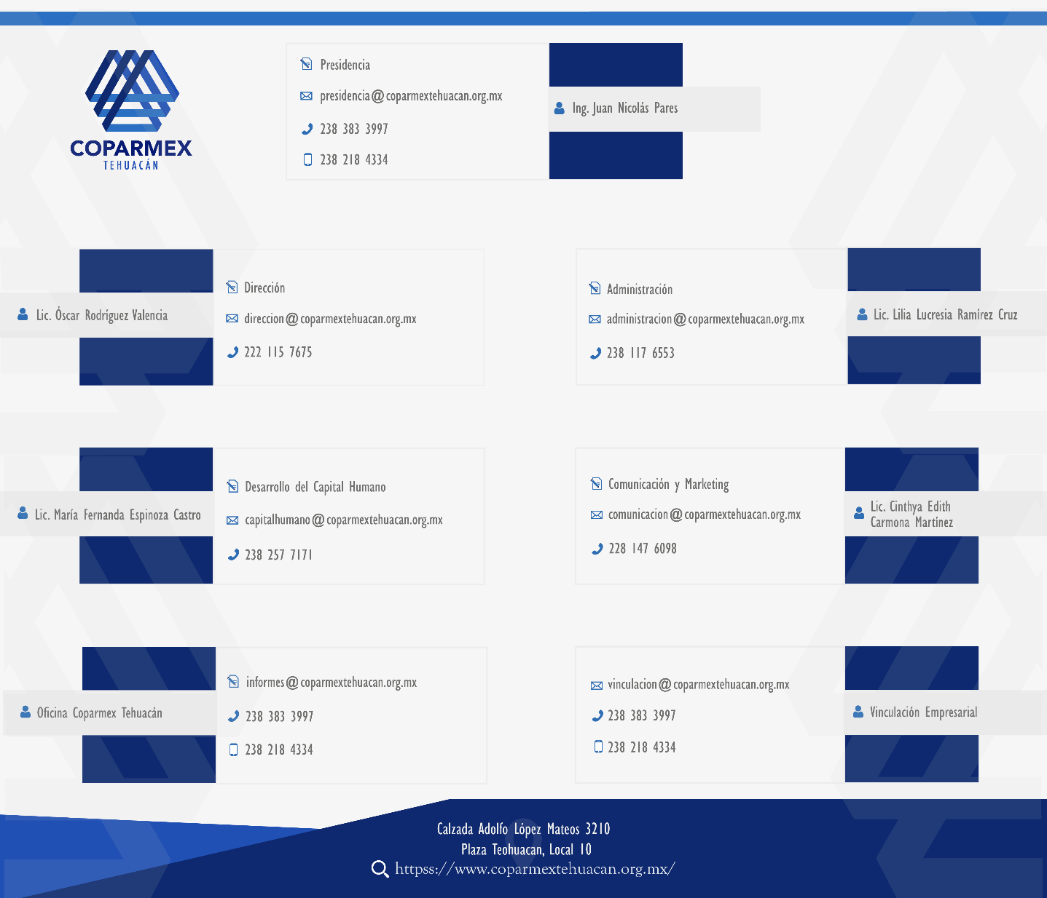

El área en la que se llevara acabo la implementación de la página web es en “Comunicación y Marqueting”, debido a que es aquí en donde se tiene el control absoluto de las herramientas con las que cuenta el Centro Empresarial de Tehuacán para su difusión como lo son las redes sociales (facebook, instagram, twitter y Linkendin ).

# PROBLEMAS A RESOLVER PRIORIZANDOLOS

El centro Empresarial de Tehuacán actualmente carece de una herramienta fundamental para la difusión de información como lo es una página web, razón por la cual es necesaria la implementación de esta herramienta para poder dar a conocer los aspectos generales y los eventos que brinda en Centro Empresarial de Tehuacán.

* **Difusión del centro Empresarial de Tehuacán**: Internet es el medio más utilizado por las personas de manera global para obtener información de una empresa, por lo cual es importante una página web en una empresa.
* **Interacción entre organización y usuario**: Mediante la página web las personas sostienen de manera directa e indirectamente comunicación con los distintos servicios y beneficios que ofrece una organización.
* **Registro a eventos**: La mayoría de las empresas ofrecen eventos en los cuales es necesario llevar un registro de todas las personas que estén interesadas en acceder a estos eventos.

# OBJETIVOS

1. Objetivo General

Diseñar e implementar una página web, para difundir a través de internet de forma general al Centro Empresarial de Tehuacán, S. P. Destacando en la página web el apartado de registro de socios y no socios a los distintos eventos que ofrece el Centro Empresarial de Tehuacán, S. P.

1. Objetivos Específicos

* Recabar información estratégica mediante los documentos del Centro Empresarial de Tehuacán para el contenido de la página web.
* Definir la arquitectura de la página web.
* Diseñar la interfaz de usuario en base a la arquitectura
* Programar la aplicación web.
* Realizar pruebas del funcionamiento de la página web.
* Implementación de Página Web

# JUSTIFICACIÓN

La implementación de una página web, es de vital importancia para una organización ya que mediante una página web se proporciona información relevante y al mismo tiempo se comunican aspectos primordiales de la organización a un público determinado, es decir, una página web sirve como medio de enlace entre usuario y organización.

Ahora bien, el constante y rápido desarrollo de las innovaciones tecnológicas como lo son los teléfonos inteligentes, tablets, etc. Por mencionar algunos ejemplos y resaltando también el acceso que tiene la mayoría de los usuarios a internet permiten que una página web sea una herramienta indispensable en la difusión de información y servicios que brinda una organización.

Finalmente, con lo mencionado anteriormente la implementación de la página web para el Centro Empresarial de Tehuacán permitirá que el usuario conozca al Centro Empresarial de Tehuacán de forma general y además la página web permitirá el registro de personas a cada uno de los eventos que ofrece el Centro Empresarial de Tehuacán tanto a socios y no socios de la organización.

CAPÍTULO II: MARCO TEORICO

CAPÍTULO III: DESARROLLO



CAPÍTULO IV: RESULTADOS

CAPÍTULO V: CONCLUSIONES

# CONCLUSIÓN

CAPÍTULO VI: COMPETENCIAS DESARROLLADAS

CAPÍTULO VII: FUENTES DE INFORMACIÓN

CAPÍTULO VIII: ANEXOS